**LAB 2: XÁC ĐỊNH VÀ MÔ HÌNH HÓA YÊU CẦU**

**Mục đích:**

Bài Lab này giúp sinh viên xác định các yêu cầu của phần mềm mà nhóm đang tham gia thực hiện và mô hình hóa các yêu cầu đó.

**Yêu cầu:**

* Sinh viên ngồi theo nhóm để thực hành.
* Nhóm phải thực hiện xong bài lab 1: là có các danh sách các yêu cầu nghiệp vụ đã khảo sát.

Trong trường hợp chưa có danh sách các nghiệp vụ, sinh viên phải thực hiện xong hết bài lab1.

* Sinh viên phải nghiên cứu kỹ lý thuyết trước khi đi vào phân tích yêu cầu.

**Kiến thức lý thuyết**

1. **Yêu cầu phần mềm:**  Là các công việc trong thế giới thực cần thực hiện trên máy tính. Các yêu cầu phần mềm cần phải được mô tả rõ ràng, chính xác và cụ thể.

1. **Các loại yêu cầu phần mềm:**

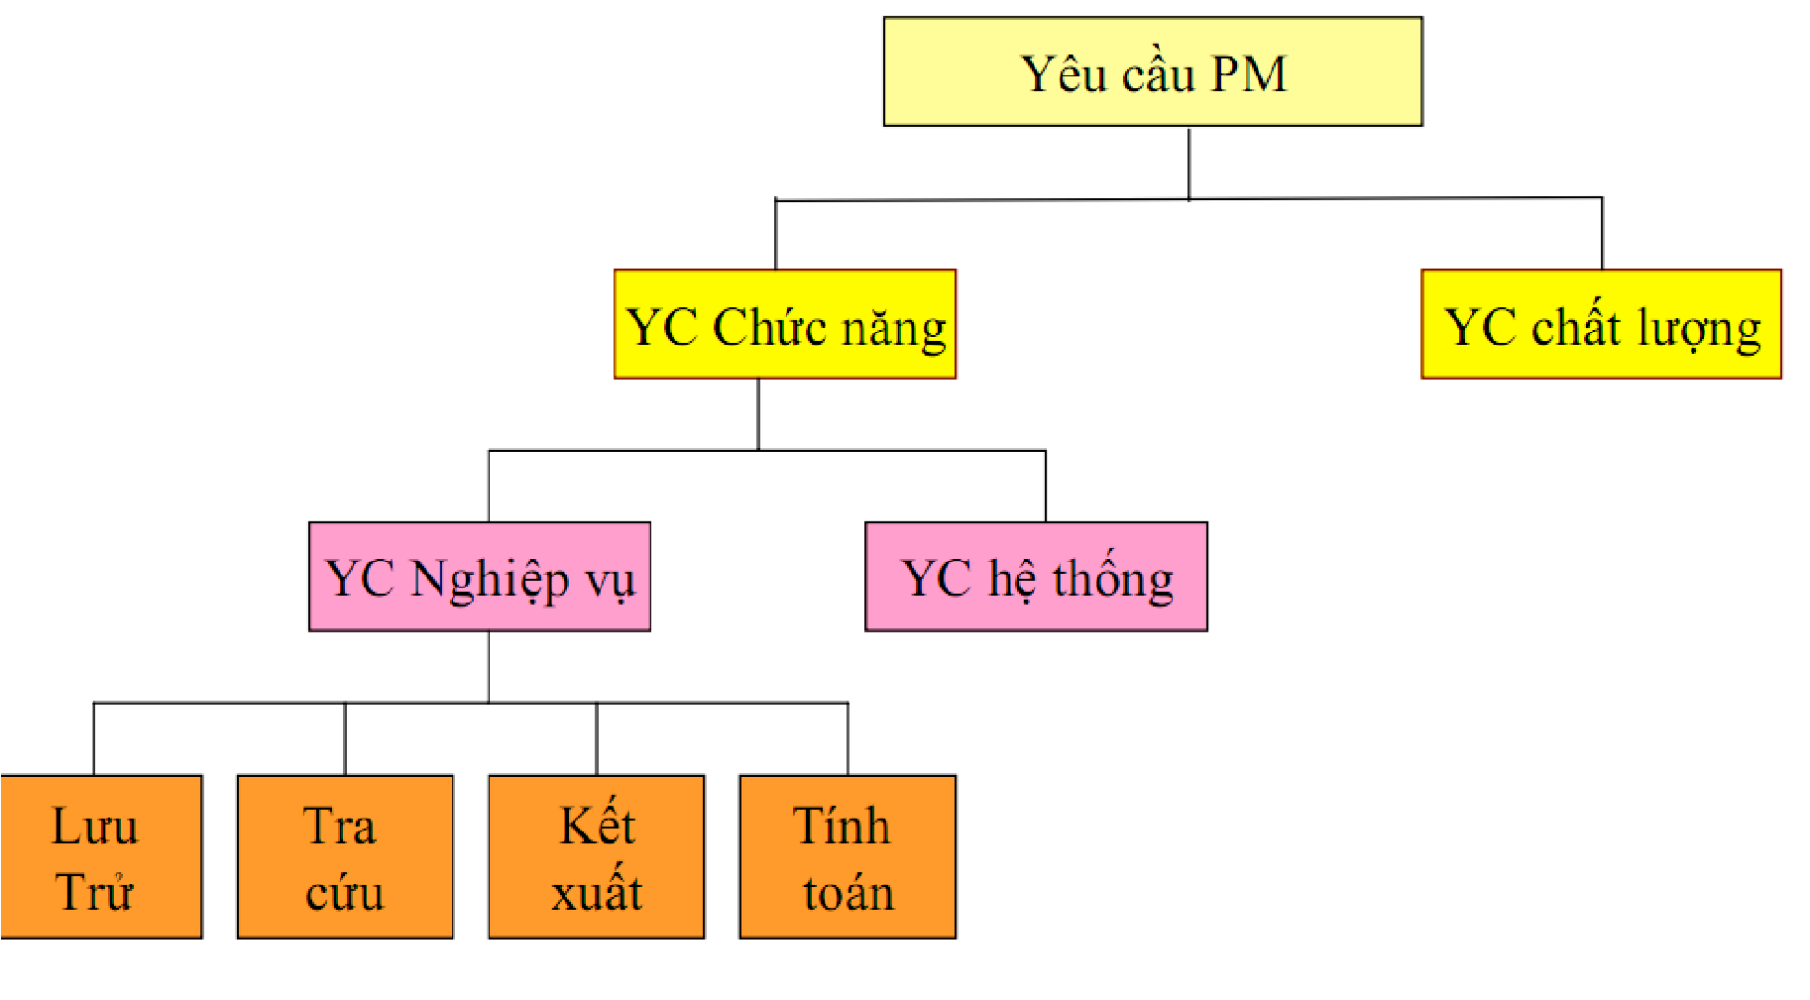

1. **Các kí hiệu của lược đồ Use Case**

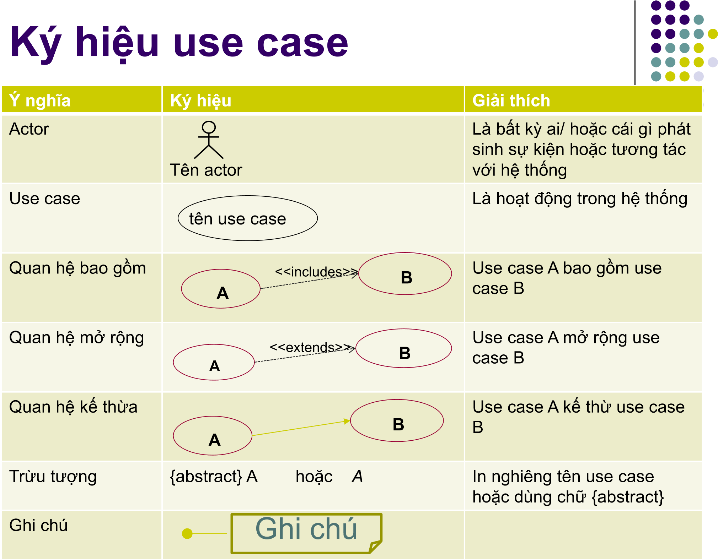

1. **Ví dụ sơ đồ Use Case tổng quát cho yêu cầu phần mềm quản lí cho thuê xe hơi**

**Ví**

**dụ**

**lược**

**đồ**

**Use case**

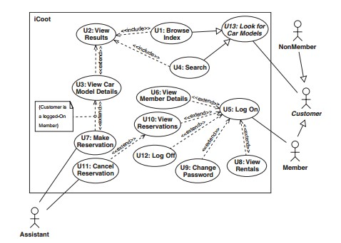

1. **Vẽ sơ đồ lớp mức phân tích**  Các bước thực hiện
   1. Tìm các lớp ứng viên
   2. Nhận biết mối quan hệ giữa các lớp
   3. Vẽ sơ đồ lớp
   4. Bổ sung thuộc tính
   5. Bổ sung các lớp kết hợp  Có 4 kiểu quan hệ được dùng
   6. Kế thừa (inheritance)
   7. Kết hợp (association)
   8. Tập hợp (aggregation)
   9. Thành phần (composition)

Ví dụ sau đây là sơ đồ lớp cho yêu cầu phần mềm quản lí cho thuê xe hơi tương ứng với sô đồ Use Case trong phần 4.

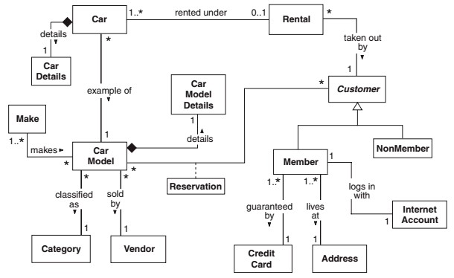

1. **Vẽ sơ đồ lớp mức thiết kế**

Lớp trong sơ đồ UML mức phân tích được biểu diễn là hình chữ nhật gồm 3 phần: Phần trên chứa tên lớp, phần giữa chứa thuộc tính và phần dưới chứa các phương thức.

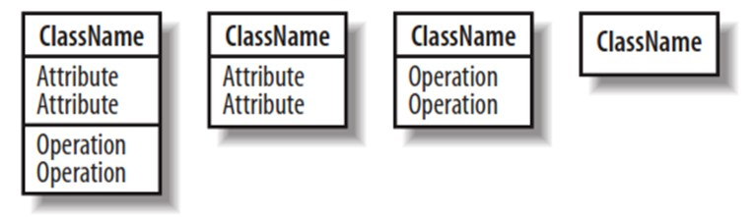

Có 4 phạm vi truy cập được áp dụng cho 1 phần tử của lớp trong sơ đồ UML

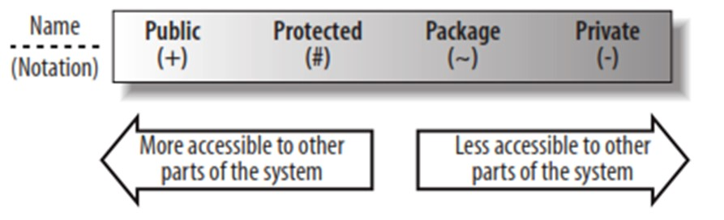

Ví dụ sơ đồ lớp mức thiết kế cho một phần của hệ thống phần mềm quản lí cho thuê xe hơi.

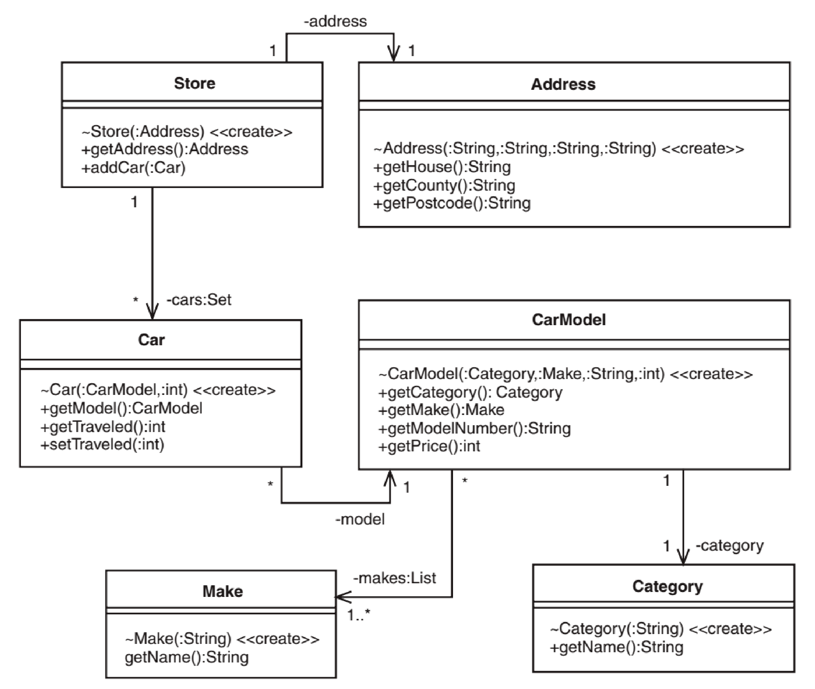

**Kết quả**

Sau khi thực hiện xong lab 02, sinh viên có các kết quả sau:

1. **Bảng các yêu cầu nghiệp vụ** 
   * 1. **Bảng các yêu cầu:**

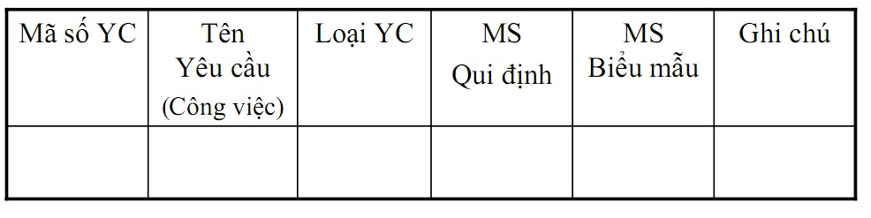

|  |  |  |  |  |  |
| --- | --- | --- | --- | --- | --- |
| **Mã số YC** | **Tên yêu cầu** | **Loại YC** | **MS quy định** | **MS biểu mẫu** | **Ghi chú** |
| 1 | Quản lí kho | Lưu trữ | QD1 |  |  |
| 2 | Tìm kiếm sản phẩm | Tra cứu | QD4 |  |  |
| 3 | Đưa dữ liệu từ DB ra View | Kết xuất | QD4 |  |  |
| 4 | Thanh toán hoá đơn | Tính toán | QD2,QD3 |  |  |

* + 1. **Bảng các quy định**

|  |  |  |  |  |
| --- | --- | --- | --- | --- |
| STT | MS Qui Định | Tên Qui Định | Mô tả chi tiết | Ghi chú |
| 1 | QD1 | QD đối với nhân viên | giờ giấc, tác phong, chính xác |  |
| 2 | QD2 | QD đối với quản lý, kế toán | kiểm kê chính xác, tác phong chuẩn mực với khách hàng và với nhân viên khác |  |
| 3 | QD3 | QD đối với khách hàng | cách đặt, mua cây,... |  |
| 4 | QD4 | QD đối với người nhập liệu | Kiểm tra đúng thông tin, sku, dự đoán sku, |  |

* + 1. **Các biểu mẫu kèm**

*Sinh viên chụp hình hoặc thiết kế các biểu mẫu dựa trên các biểu mẫu có sẵn.*

1. **Bảng các yêu cầu hệ thống**

|  |  |  |  |
| --- | --- | --- | --- |
| **Mã sồ YC** | **Tên yêu cầu** | **Nội dung** | **Ghi chú** |
| 2 | Yêu cầu phi chức năng | * Dung lượng web vừa phải * Tốc độ truy xuất nhanh * Hệ thống thông tin có chế độ bảo mật, không chấp nhận sai sót * Cơ sở dữ liệu được đảm bảo khi hệ thống đang hoạt động * Người dùng đăng nhập vào hệ thống phải thông qua các bước: nhập tên đăng nhập và mật khẩu * Nếu khách hàng đầu tiên tham gia mua hàng thì phải đăng ký khách hàng và được gán một mã số riêng biệt * Khi đăng ký khách hàng cần điền đầy đủ thông tin đăng nhập |  |
| 1 | Yêu cầu chức năng | * Xem danh sách sản phẩm * Xem chi tiết sản phẩm * Tìm kiếm * Đăng ký * Đưa sản phẩm vào giỏ hàng * Cập nhập giỏ hàng | Khách hàng tham quan |
| * Có tất cả chức năng của khác hàng tham quan * Đặt mua * Xem danh sách sản phẩm * Quản lý đơn hàng * Thanh toán | Khách hàng thành viên |
| * Có tất cả chức năng của người dùng * Quản lý sản phẩm, đơn hàng, khách hàng, một số thông tin khác * Tư vấn giải đáp thắc mắc, phản hồi ý kiến | Quản trị |

1. **Bảng các yêu cầu chất lượng:**

*.*

|  |  |  |  |
| --- | --- | --- | --- |
| **STT** | **Tiêu chuẩn** | **Nội dung** | **Ghi chú** |
| 1 | Tiến hóa | Cho phép thay đổi số lượng mặt hàng trong giỏ hàng hoặc đơn mua |  |
| 2 | Tiến dụng | Hình thức tra cứu tiện dụng, trực quan |  |
| 3 | Hiệu quả | Tốc độ thực hiện cho việc mua hàng nhanh |  |
| 4 | Tương thích | Cho phép lấy hình ảnh từ thiết bị |  |

1. **Vẽ sơ đồ UC cho các yêu cầu** 
   * Sinh viên vẽ lược đồ UC cho các yêu cầu.

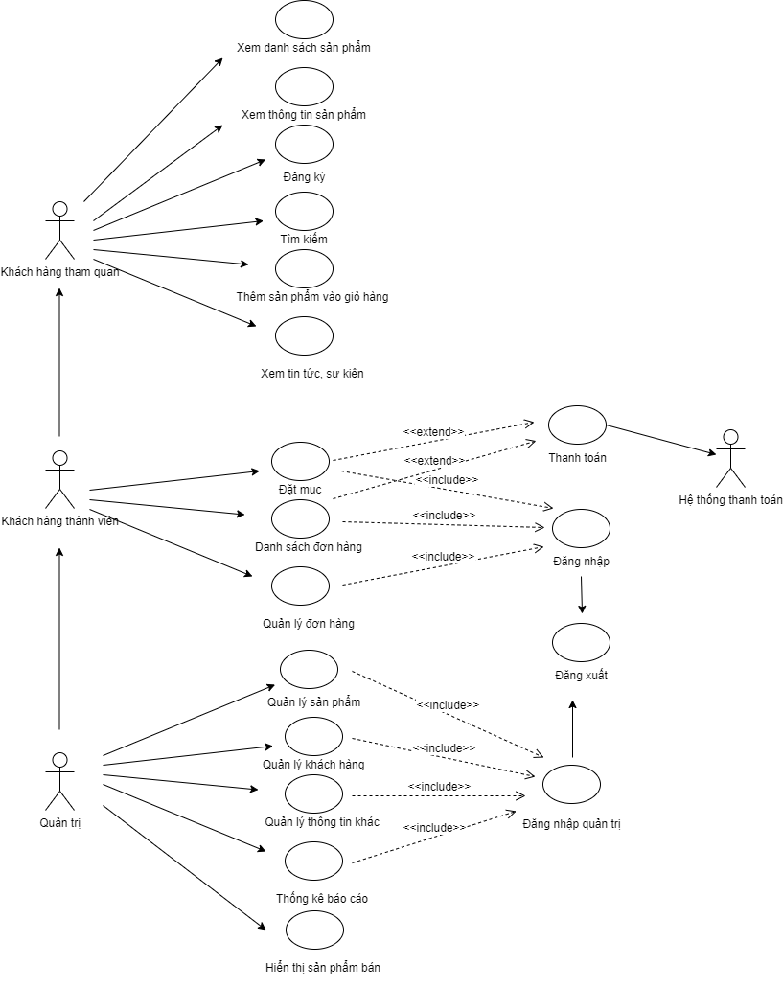

1. **Vẽ các sơ đồ lớp mức phân tích của hệ thống.** 
   * Sinh viên xác định các lớp tương ứng các đối tượng cần quản lí trong phần mềm và mối quan hệ giữa chúng. Sau đó, vẽ sơ đồ lớp mức phân tích sử dụng UML.

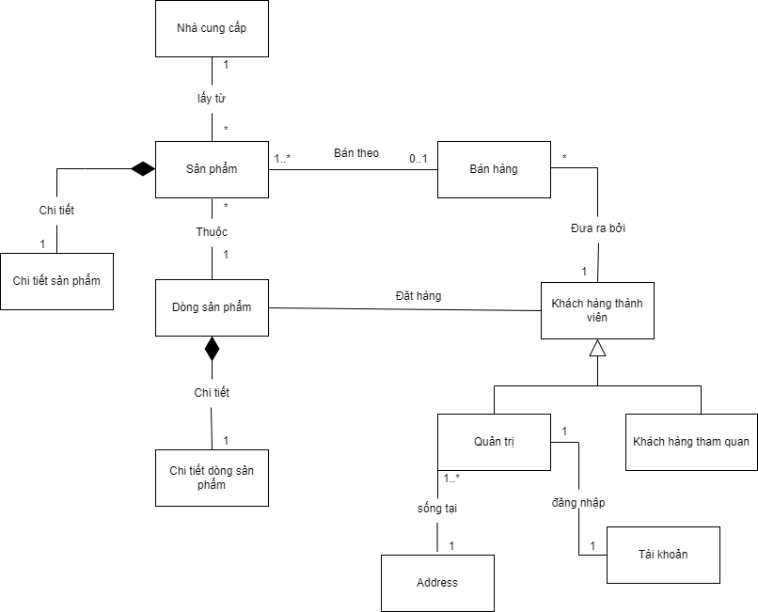

1. **Vẽ các sơ đồ lớp mức thiết kế của hệ thống.** 
   * Từ sơ đồ lớp mức phân tích trong phần 5, bổ sung thêm thuộc tính, phương thức với phạm vi truy cập phù hợp để tạo thành sơ đồ lớp hoàn chỉnh ở mức thiết kế.
   * Quản lí bán hàng:

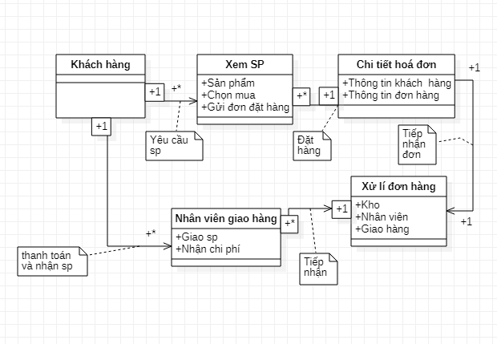

* + 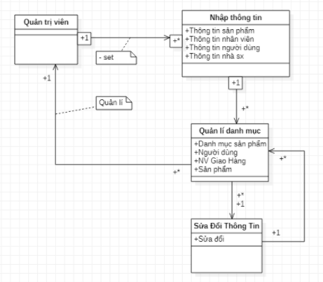Quản lí danh mục sản phẩm:

**Kết thúc bài lab**